MINI TOUR NORVEGIA
HARSTAD / SVOLVÆR / GIMSØYA / LEKNES Å / REINE / HENNINGSVÆR / HARSTAD

DA DICEMBRE 2026 A MARZO 2027
da € 1.369 quota per persona
5 giorni e 4 notti | MEZZA PENSIONE (senza bevande)

LA QUOTA COMPRENDE

LA QUOTA NON COMPRENDE


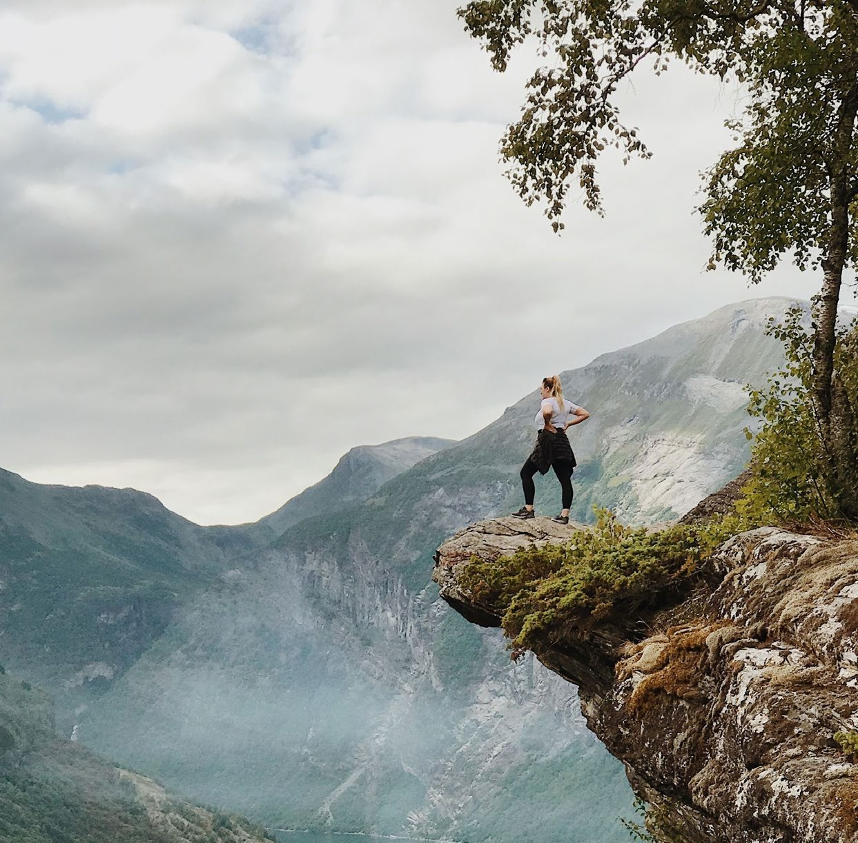



- Volo internazionale da Roma o Milano
- 1 bagaglio a mano piccolo a persona da riporre sotto il sedile
- 1 bagaglio a mano grande a persona da riporre nella cappelliera di max 7 kg
- 1 bagaglio da stiva a persona di max 23 kg
- Trasferimento in Flybussen A/R dall’aeroporto di Evenes
- 4 notti presso gli hotel menzionati (o similari)
- 3 cene in hotel (bevande escluse)
- Bus GT a disposizione dal 2° al 4° giorno
- Ingresso al Lofotr Viking Museum alle isole Lofoten
- Accompagnatore in loco di lingua italiana dal 2° al 4° giorno
- Tasse aeroportuali 280€ a persona (obbligatorie e soggette a riconferma alla prenotazione)
- Quota gestione pratica 60€ a persona (obbligatoria che comprende assicurazione medico-bagaglio-annullamento e assistenza h24 dall’Italia)
- Bevande extra durante i pasti
- Escursioni facoltative
- Tutto ciò non citato nella voce “la quota comprende”

DLT26-27


Mini tour Norvegia
Harstad / Svolvær / Gimsøya / Leknes / Å / Reine / Henningsvær / Harstad

DATA DI PARTENZA | QUOTA IN DOPPIA | TASSE AEROPORTUALI | SUPPL. SINGOLA | RID. 3° LETTO ADULTO | RIDUZIONE BAMBINO  2-11 ANNI
Dal 03 dicembre al 07  dicembre 2026 | 1.369 € | 280 € | 290 € | 30 € | 80 €
Dal 28 gennaio al 01  febbraio 2027 | 1.369 € | 280 € | 290 € | 30 € | 80 €
Dal 11 febbraio al 15  febbraio 2027 | 1.369 € | 280 € | 290 € | 30 € | 80 €
Dal 18 febbraio al 22  febbraio 2027 | 1.409 € | 280 € | 290 € | 30 € | 80 €
Dal 25 febbraio al 01  marzo 2027 | 1.439 € | 280 € | 290 € | 30 € | 80 €
Dal 04 marzo al 08  marzo 2027 | 1.369 € | 280 € | 290 € | 30 € | 80 €
Dal 11 marzo al 15  marzo 2027 | 1.369 € | 280 € | 290 € | 30 € | 80 €
Dal 18 marzo al 22  marzo 2027 | 1.369 € | 280 € | 290 € | 30 € | 80 €
PROGRAMMA DI VIAGGIO
1° Giorno: ITALIA / EVENES / HARSTAD
Partenza dall’Italia con volo di linea con scalo. Arrivo all’aeroporto di Evens e trasferimento in Flybussen in hotel ad Harstad. Sistemazione nelle camere riservate, cena libera e pernottamento.
2° Giorno: HARSTAD / SVOLVÆR / GIMSØYA / LEKNES
Prima colazione in hotel, incontro con il tour leader e partenza alla volta delle meravigliose isole Lofoten attraverso una strada panoramica. La luce dell’artico si mani-festa in tutti i suoi colori fino al calare del sole, dove poi inizia lo spettacolo dell’aurora boreale. Sosta a Svolvær, considerata la “capitale” delle Lofoten, dove anche il famoso postale Hurtigruten ha un porto di attracco. Pranzo libero nella cittadina. Proseguimento nel pomeriggio per Gimsøya in direzione Leknes; nella parte centrale delle Lofoten, dove si trovano le rorbue di Statles, deliziose casette tipiche dei pescatori per vivere a pieno l’esperienza del Nord della Norvegia. Cena e pernottamen-to in hotel.
**NB: In serata possibilità di partecipare all’escursione facoltativa “caccia all’aurora alle Lofoten” con bus e guida (l’escursione potrà essere realizzata con un minimo di 10 partecipanti) € 90,00 a persona
3° Giorno: LEKNES / Å / REINE / LEKNES
Prima colazione in hotel e partenza alla volta della parte Sud delle Lofoten. Giornata dedicata alla scoperta della parte sud dell’arcipelago delle Lofoten, meraviglia della natura dove il paesaggio sembra surreale. Le montagne alte e scoscese si tuffano letteralmente nell’acqua scolpendo profili unici e indimenticabili. Sono previste varie soste tra cui spiccano i villaggi di Å e Reine, piccoli villaggi di pescatori con uno charme incomparabile, oltre ad una sosta fotografica alla meravigliosa spiaggia bianca di Ramberg. Cena e pernottamento in hotel
4° Giorno: LEKNES / BORG / HENNINGSVÆR / HARSTAD
Prima colazione in hotel. Mattinata sarà dedicata alla visita del Museo Vichingo Lofotr che si trova nella località di Borg, uno dei comuni più importanti dell’arcipelago norvegese delle Isole Lofoten. Questo museo è stato realizzato all’interno di una antichissima casa vichinga, ricostruita secondo l’architettura originale e dalla impo-nente lunghezza complessiva di 83 metri. Terminata la visita del museo proseguimento nella parte settentrionale delle Lofoten dove insieme all’accompagnatore si visiteranno posti di rara bellezza, tra i quali spicca sicuramente Henningsvær, noto per essere il centro di pescatori più vasto dell’intera regione che offre la possibilità, grazie ai bar e ristoranti formati da edifici del tutto tradizionali e posizionati direttamente sul mare, di godere di un’imperdibile vista sul porto e sull’intero villaggio. Partenza per Harstad, arrivo in serata e trasferimento in hotel. Cena e pernottamento.
5° Giorno: HARSTAD / EVENES / ITALIA
Prima colazione in hotel. Giornata libera fino al trasferimento in aeroporto in Flybussen in tempo utile per il volo di rientro. Arrivo in Italia e fine dei servizi.

*** l’ordine delle visite potrà essere cambiato per esigenze organizzative senza modificare i contenuti del programma *** NOTE IMPORTANTI:
- La dicitura “o similare” indica che, in base alla disponibilità, potremmo utilizzare strutture alberghiere alternative rispetto a quelle menzionate nel programma.
- In caso di orari dei voli non compatibili con i pasti; sarà fornito una colazione al sacco o una cena fredda in camera
- Massima occupazione delle camere: 2 adulti + 1 bambino fino a 11 non compiuti
- Bambini 0-2 anni non compiuti su richiesta
PER INFORMAZIONI
+39 0698378037 - booking@4utravel.it - www.4utravel.it

HOTEL previsti CAT. SUPERIOR (o similari)
HARSTAD | Hotel Scandic
LEKNES | Hotel Statles Rorbusenter

